Жила одна бедная женщина, и было у нее тринадцать детей. Самого младшего звали Тредичино. Это потому, что он был тринадцатый из братьев, а в Италии таких мальчиков всегда зовут Тредичино. Бедной женщине было очень тяжело прокормить своих детей.
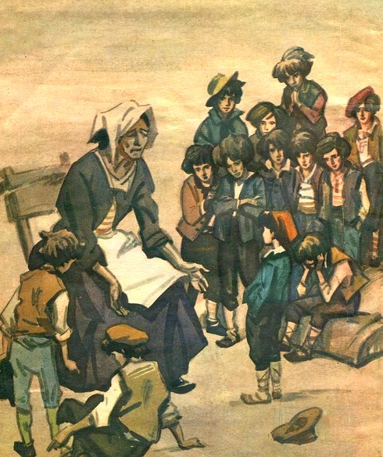
Когда дети подросли, она как-то позвала их к себе и сказала:
— Стара я стала, не могу больше вас кормить — придется вам самим о себе позаботиться.
Отправились братья удачи искать. Шли они, шли, видят — на опушке леса дом стоит. А в этом доме летом жил король. Постучал Тредичино в дверь и попросил у короля кусок хлеба для своих голодных братьев. Надулся король, как индюк, и говорит:
— Не могу я давать хлеб всем голодным оборванцам! Вот если найдется среди вас храбрец, который отнимет у волка мое одеяло, тогда я дам ему хлеба и даже денег.
Растерялись братья, не знают, что ответить королю. Один Тредичино не испугался. Подошел он к королю и говорит:
— Дайте мне большую иголку, и я принесу вам одеяло.
Дали Тредичино иголку, и пошел он прямо к дому, где жил волк. Спрятался Тредичино за деревом и стал ждать. Только вышел волк из дому на охоту, Тредичино тихонько влез на крышу, спустился по печной трубе и спрятался у волка под кроватью Вернулся волк с охоты уставший, вытащил из сундука одеяло, лег на кровать и сразу же захрапел. Тогда Тредичино подкрался к волку и давай его колоть иглой то в бок, то в спину. Завертелся волк — одеяло и сползло с него. Тут Тредичино его подхватил, вылез через печную трубу и побежал прямо к королю.
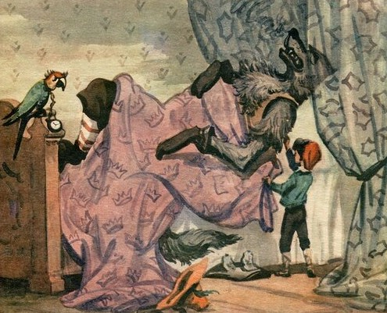
А надо вам сказать, что был у волка ученый попугай. Что ни спросишь у попугая, он на все мог ответить и время умел узнавать. Проснулся волк утром и спрашивает у попугая, который час.
— Еще только пять часов утра, а хитрый мальчишка Тредичино уже унес у тебя одеяло! — отвечает попугай.
— Пусть только этот разбойник попадется мне в лапы, я ему покажу! — зарычал волк, да так громко, что все зайцы в лесу перепугались.
А тем временем Тредичино был уже в королевском доме и ждал обещанной награды. Но король и не думал выполнять свое обещание.
— Это не мое одеяло,— сказал он Тредичино.— Отбери у волка мое одеяло, с колокольчиками. Тогда уж я обязательно тебя награжу!
— Хорошо,— ответил Тредичино.— Дайте мне вату и нитки, и я принесу вам ваше одеяло с колокольчиками.
Ночью пробрался Тредичино в дом волка, а чтобы колокольчики не звенели, хитрый мальчишка закутал их в вату и обвязал нитками. Потом он схватил одеяло и бегом в дом к королю.
Проснулся волк утром и спрашивает попугая, который час.
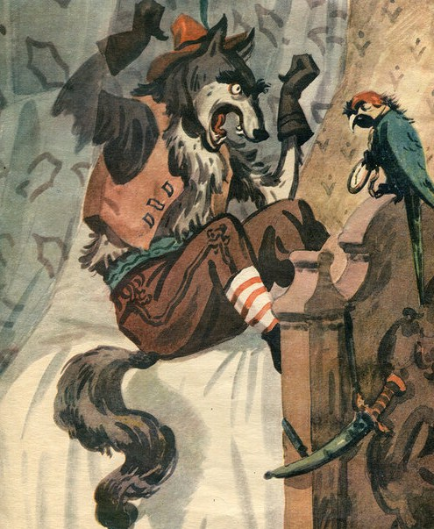
— Всего только четыре часа утра, а Тредичино успел уже украсть у тебя одеяло с колокольчиками!
Еще больше рассердился волк, зубами заскрипел, зарычал:
— Поймаю Тредичино — разорву его на куски.
А Тредичино в это время уже прибежал в королевский дом, отдал слугам одеяло и стал ждать награды. Вы думаете, король наградил мальчика? Нет!
Захотелось теперь королю ученого попугая заполучить — пусть время ему говорит, когда он проснется.
Опечалился Тредичино: «Как попугая унести? Только к нему подойдешь, он так заверещит, что волк сразу услышит».
Да только недаром Тредичино был самым умным из братьев. Он все-таки придумал, как перехитрить попугая.
Попросил Тредичино у королевских слуг разных сладостей, уложил их в корзину и опять пошел в лес.
Дождался он, когда волк ушел за водой, пробрался к нему в дом, поставил открытую корзину на стол, а сам под стол спрятался. Видит попугай — корзина со сладостями и никого нет. Ну разве мог попугай устоять перед сладостями, если он их любил больше всего на свете! Залез он в корзину, набил полный рот, жует да от удовольствия языком прищелкивает.
Тут подкрался Тредичино, захлопнул крышку, схватил корзину и пустился со всех ног к королю.
Бедный Тредичино решил, что уж теперь-то все его испытания кончились и он с братьями вернется домой. Да не тут-то было. Взял король у Тредичино попугая и сказал ему:
— Послушай, Тредичино, даю тебе мое королевское слово, что награжу тебя, как обещал. Но сначала ты должен исполнить последнее мое желание: хочу, чтобы ты поймал самого волка. А если не поймаешь его, не миновать тебе смерти. Понял?
Всю ночь думал бедный Тредичино, как ему поймать волка, и придумал. Наутро сколотил он большой ящик, поставил его на тележку и отправился в лес.
Подошел он к дому волка и давай кричать что есть силы:
— Король велел изловить непослушного Тредичино! Кто поможет ему поймать Тредичино?
А волк тут как тут:
— Это ты, мальчик, хочешь поймать Тредичино?
Я помогу тебе. Теперь дрянной мальчишка не уйдет от нас!
— Я уже и ящик приготовил,— говорит волку Тредичино.— Вот только боюсь, не мал ли будет.
Говорят, Тредичино одного роста с тобой. Ляг, пожалуйста, в ящик, я проверю.
Глупый волк покорно влез в ящик. Не успел он хорошенько улечься, как Тредичино схватил молоток и живо начал забивать крышку ящика гвоздями.
— Что ты делаешь, добрый мальчик, ведь я так могу задохнуться! — закричал волк.
— Ничего, ничего, кум волк, дорога тут недальняя. Можно и потерпеть,— ответил ему Тредичино.
Так вот поймал Тредичино злого волка.
Пришлось на этот раз королю дать Тредичино и его братьям обещанную награду.
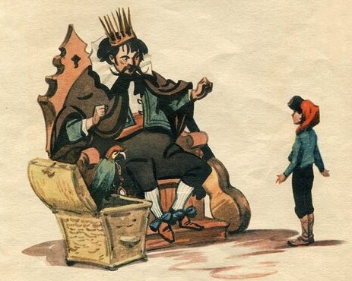
Довольные вернулись братья к матери. Построили они себе новый дом и зажили в нем дружно и весело.

